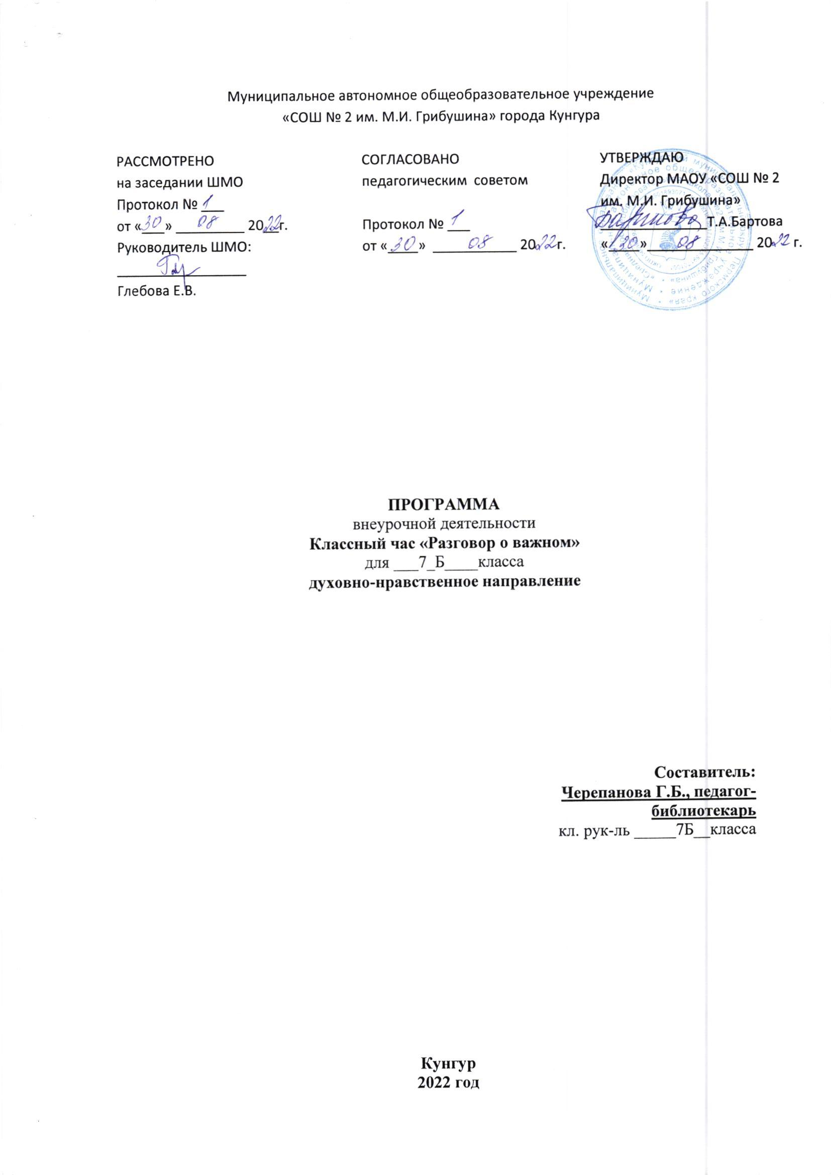

Пояснительная записка
Рабочая программа курса внеурочной деятельности классный час «Разговор о важном» разработана на основе следующих нормативных документов:
- Федеральным законом от 29.12.2012 № 273-ФЗ «Об образовании в Российской Федерации»,
- Федеральным государственным образовательным стандартом начального общего образования, утверждённым приказом Министерства образования и науки Российской Федерации от 6 октября 2009 г. № 373 (в ред. приказов от 26 ноября 2010 г. № 1241, от 22 сентября 2011 г. № 2357),
- Приказом Минобрнауки России от 29.12.2014 № 1643 «О внесении изменений в приказ Министерства образования и науки Российской Федерации от 6 октября 2009 г. № 373 «Об утверждении и введении в действие федерального государственного образовательного стандарта начального общего образования»,
- Письмом Министерства образования и науки Российской Федерации от 12 мая 2011 года № 03-296 «Об организации внеурочной деятельности при введении Федерального образовательного стандарта общего образования»,

«Разговор o важном» – цикл еженедельных внеурочных занятий, построенных с учетом необходимости соблюдения единства образовательного контекста, в котором оказывается школьник вне зависимости от региона проживания, гарантирующий каждому обучающемуся доступ к интересному, полезному, просветительскому контенту, идеям, основанным на традиционных ценностях Российской Федерации. Программа направлена на формирование таких личностных результатов, как гражданская идентичность личности в форме осознания «Я» как гражданина России, чувства сопричастности и гордости за свою Родину, народ и историю, осознание ответственности человека за общее благополучие, осознание своей этнической принадлежности.
Преподавание прав человека - это решение не только правовых, но и нравственных, психологических и педагогических проблем. Исходя из этого, в программе отражена взаимосвязь правового, нравственного воспитания с психолого-педагогическими особенностями развития личности.
Уже в раннем возрасте дети начинают усваивать ценности общества, в котором живут. Осознание детьми неотъемлемости своих прав, развитие самоуважения и уважения прав других способствуют формированию определенного мировоззрения, которое не является простым производным от суммы усвоенных знаний.
Изучаемый материал преподносится с учетом возрастных особенностей среднего звена школьников, в доступной форме. На первой ступени материал изучается на уровне понятий, представлений, чувств. В легкой, интересной и занимательной форме, посредством обращения к литературным источникам и жизненным ситуациям, в ходе откровенных и задумчивых бесед, решения проблемных ситуаций важно на чувственном, понятийном уровне.
На следующих ступенях возрастает доля теоретического материала, проводится работа над базовыми терминами и понятиями (такими, как «право», «обязанности», «ответственность», «государство», «гражданин», «личность», «свобода вероисповедания», «раса», «социальное положение» и т.п.). Определение и разъяснение этих понятий не предполагают исчерпывающего и по-научному строгого толкования, они должны ориентировать на передачу смысла, что на данном этапе вполне достаточно. Обсуждения и оценка различных ситуаций, взятых из литературы, из жизни (реальной, настоящей или прошлой, знакомой по урокам окружающего мира, другим источникам) с точки зрения соблюдения прав человека, поиск ситуаций, связанных с правовой тематикой, в литературных произведениях и в реальной жизни, обмен мнениями, выполнение различных творческих заданий позволят подвести детей к осознанию своих прав и обязанностей, научат делать осознанный выбор в различных сферах жизни.
Важно намеренно акцентировать внимание не только на правах обучающихся, но и на их обязанностях, показать неразрывность прав и обязанностей, необходимость уважения прав других.
Полученные на занятиях опыт и знания помогут юным гражданам обрести уверенность в себе, почувствовать свою значимость как личности среди других равноправных личностей, научат состраданию, терпимости, правилам общения, основанным на уважении и соблюдении прав других людей.
Максимальное использование визуализированного контента, интерактивных заданий с применением игровых, занимательных, активных форм работы при изучении курса создают благоприятные, естественные условия для понимания и усвоения обучающимися нравственных норм.

Цель курса: расширение общественно значимых знаний ребенка о самом себе, своей родине, с дополнением знаний по истории — о нашем далеком и недавнем прошлом, о социальном начале человека, его становлении и развитии, с опорой на уроки и опыт прошлого.
Чем сознательнее ребенок усвоит определенный минимум историко-обществоведческих знаний, тем быстрее он займет необходимую каждому личностно-гражданскую позицию. Тем адекватнее и активнее он будет жить и действовать в сложных, противоречивых, заранее далеко не всегда предсказуемой системе отношений «Я — моя страна — мой мир».

Задачи курса:

- содействие обучающемся в понимании особенностей общественных отношений в семье, городе или деревне, в селе — в родном крае, в родной стране, входящей в систему стран всего мира;
- помощи в осознании своей принадлежности государству, предоставляющему каждому его гражданину определенные права и требующему исполнения определенных обязанностей;
- обогащение знаниями, раскрывающими прошлое, историю, способствующими присвоению определенных норм морали, нравственности.

В соответствии с возрастными особенностями школьников историко-обществоведческие знания формируются в виде определенных фактов и понятий, представлений. Именно представления позволяют приблизить ученика к сложным явлениям его настоящего, «увидеть» прошлое, приобретая чувство гражданской причастности. Попутно факты и представления при их анализе и осмыслении содействуют формированию сложных структурных элементов общественно-исторических знаний (понятий, причинно-следственных связей, закономерностей).

Место курса в учебном плане:

В учебном плане на изучение данного курса отводится 1 час в неделю, всего 34 часа в год.

В условиях режима повышенной готовности для организации образовательной деятельности, используется электронное обучение с применением дистанционных образовательных технологий.

Рекомендуемые универсальные ресурсы
для организации обучения с использованием дистанционных образовательных технологий:

1. https://deti-online.com/raskraski/russia/zimniy-dvorec-v-sankt-peterburge/
2. https://russia.tv/video/show/brand_id/14225/episode_id/983062/video_id/993675/
3. https://vraki.net/blogi/zanimatelnoe-zadanie-po-russkomu-yazyku.html
4. https://multiurok.ru/index.php/files/olimpiada-po-russkomu-iazyku-1-klass-17.html
5. https://interneturok.ru/
6. https://infourok.ru/raskraski-po-matematike-klass-2200496.html
7. https://stranamasterov.ru/
8. https://chessday.ru/
9. https://izi.travel/ru
10. https://muzei-mira.com/video_exkursii_po_muzeiam/746-..

СОДЕРЖАНИЕ ПРОГРАММЫ

Отличительной особенностью программы является намеренное акцентирование внимания не только на правах обучающихся, но и на их обязанностях, неразрывности прав и обязанностей, необходимости уважения прав других.
Разработанная программа направлена на вовлечение учащихся в активную деятельность: участие в социально – значимых акциях, разработка и реализация социальных проектов, направленных на решение школьных, местных, общественных проблем.
Полученные на занятиях опыт и знания помогут юным гражданам обрести уверенность в себе, почувствовать свою значимость как личности среди других равноправных личностей, научат состраданию, терпимости, правилам общения, основанным на уважении и соблюдении прав других людей. Программа определяет основные направления патриотического и духовно-нравственного воспитания учащихся

Формы организации занятия:
- ролевая игра;
- этическая (познавательная) беседа, дискуссия;
- викторина;
- художественная выставка;
- социальные практики (проектная деятельность);
- музыкальная, литературная, художественная гостиная.
Виды деятельности: игровая, проблемно – ценностное общение, познавательная, художественная.
Раздел 1 «Историческое просвещение»-4 ч.
- Наша страна - Россия
- Мы – одна страна
- Россия в мире
- Надо ли вспоминать прошлое.
Привлечение внимания обучающихся к вопросам развития культуры, сохранения культурно-исторического наследия и роли российской культуры во всем мире. Традиционные ценности российского народа – это формирующие мировоззрение граждан России нравственные ориентиры, передающиеся от поколения к поколению, обеспечивающие гражданское единство, лежащие в основе российской цивилизационной идентичности и единого культурного пространства страны, нашедшие свое уникальное самобытное проявление в духовном, историческом и культурном развитии многонационального народа России: жизнь, достоинство, права и свободы человека, патриотизм, гражданственность, служение Отечеству, ответственность за судьбу Отечества, высокие нравственные идеалы, крепкая семья, созидательный труд, приоритет духовного над материальным, гуманизм, милосердие, справедливость, коллективизм, взаимопомощь, историческая память, преемственность поколений, единство народов России, . Задачи раздела: прививать интерес и любовь к культуре России. Развивать воображение, мышление и речь. Воспитывать любовь к своей Родине, качества культурного человека.
Раздел 2 «О добрых чувствах»-15 ч.
- День знаний. Зачем учиться?
- Моя музыка
- С любовью в сердце: достойная жизнь людей старшего поколения в наших руках
- Ежедневный подвиг учителя
- Отец – родоначальник
- Счастлив тот, кто счастлив у себя дома
- Языки и культура народов России: единство в разнообразии
- О, руки наших матерей
- Зачем мечтать
- «Дарит искры волшебства светлый праздник Рождества…»
- К.С. Станиславский и погружение в волшебный мир театра
- «Может собственных Платонов и быстрых разумом Невтонов российская земля рождать…»
- «Я знаю, что все женщины прекрасны»
- Искусство и псевдо искусство
- «Словом можно убить, словом можно спасти, словом можно полки за собой повести...»
Культурное наследие – часть материальной и духовной культуры, созданная прошлыми поколениями, выдержавшая испытание временем и передающаяся поколениям как нечто ценное и почитаемое. Учащиеся рассказывают о своих семьях, участвуют в исследовательской и проектной деятельности, просматривают семейные альбомы.
Получение навыков волонтерской деятельности по направлениям саморазвитие и помощь старшему поколению.

Раздел 3 «Патриотическое и гражданское воспитание.»-6 ч.
- Герб страны как предмет нашей гордости
- «…осталась одна Таня»
- Герои мирной жизни
- На страже Родины
- Гимн России
- Новость слышала планета: «Русский парень полетел».

Работа с документами, семейными архивами, газетными и интернет публикациями, дневниковыми записями.

Раздел 4. «Сохраним нашу планету Земля»- 6 ч.
- Земля - это колыбель разума, но нельзя вечно жить в колыбели…
- Жить – значит действовать
- Путешествие по Крыму
- «Зелёные» привычки»: сохраним планету для будущих поколений
- День детских общественных организаций
- Перед нами все двери открыты
Развитие личности, создание условий для самоопределения и социализации обучающихся на основе социокультурных, духовно-нравственных ценностей и принятых в российском обществе правил и норм поведения в интересах человека, семьи, общества и государства, формирование у обучающихся чувства патриотизма, гражданственности, уважения к памяти защитников Отечества и подвигам Героев Отечества, закону и правопорядку, человеку труда и старшему поколению, взаимного уважения, бережного отношения к культурному наследию и традициям многонационального народа Российской Федерации, природе и окружающей среде. Проблемные дискуссии, виртуальные экскурсии, творческие встречи, флешмобы.

Раздел 5. «Государство и закон» - 2 ч.
- «Величественны и просты слова Единого Закона всей Отчизны, Дарующего главные права: Работать, радоваться жизни»
- Праздник Первомай
Обсуждение основных принципов и пунктов Конституции РФ. Дискуссии. Беседы с представителями разных профессий. Интервью.
УЧЕБНО-ТЕМАТИЧЕСКИЙ ПЛАН 7 КЛАССА (34 ЧАСА)
№  п/п | Тема занятия | Кол-во  часов | Характеристика деятельности учащегося | Дата
 |  |  |  | По плану | По факту
Раздел 1 «Историческое просвещение»-4ч.
1 | Наша страна - Россия | 1 | Беседа. Обсуждение. | 12.09.
2 | Мы – одна страна | 1 | Групповая работа | 08.11.
3 | Россия в мире | 1 | Анализ информации. Групповая работа с текстом. | 13.02.
4 | Надо ли вспоминать прошлое | 1 | Проблемная дискуссия | 10.04.
Раздел 2 «О добрых чувствах»-15 ч.
5 | День знаний Зачем учиться? | 1 | Интеллектуальный марафон | 05.09.
6 | Моя музыка | 1 | Музыкальный конкурс талантов | 26.09.
7 | С любовью в сердце: достойная жизнь людей старшего поколения в наших руках | 1 | Социальная реклама | 03.10.
8 | Ежедневный подвиг учителя | 1 | Мини сочинение | 10.10.
9 | Отец - родоначальник | 1 | Фото истории | 17.10.
10 | Счастлив тот, кто счастлив у себя дома | 1 | Групповая дискуссия | 24.10
11 | Языки и культура народов России: единство в разнообразии | 1 | Видеоролик. Анализ информации. | 14.11.
12 | О, руки наших матерей | 1 | Конкурс чтецов | 21.11.
13 | Зачем мечтать | 1 | Групповое обсуждение | 26.12.
14 | «Дарит искры волшебства светлый праздник Рождества…» | 1 | Музыкальная гостиная | 16.01
15 | К.С. Станиславский и погружение в волшебный мир театра | 1 | Чтение по ролям | 30.01.
16 | «Может собственных Платонов и быстрых разумом Невтонов российская земля рождать…» | 1 | Интеллектуальный марафон | 06.02.
17 | «Я знаю, что все женщины прекрасны» | 1 | Конкурс стихов о женщинах | 06.03.
18 | Искусство и псевдо искусство | 1 | Творческая лаборатория | 27.03.
19 | «Словом можно убить, словом можно спасти, словом можно полки за собой повести...» | 1 | Литературная гостиная | 15.05
Раздел 3 «Патриотическое и гражданское воспитание.»-6 ч.
20 | Герб страны как предмет нашей гордости | 1 | Экспертное интервью | 28.11.
21 | «…осталась одна Таня» | 1 | Работа с дневником героя | 23.01.
22 | Герои мирной жизни | 1 | Встреча с героями нашего времени | 12.12.
23 | На страже Родины | 1 | Литературная гостиная: рассказы о войне | 20.02.
24 | Гимн России | 1 | Работа с газетными и интернет-публикациями | 13.03.
25 | Новость слышала планета: «Русский парень полетел» | 1 | Работа с биографией | 03.04
Раздел 4. «Сохраним нашу планету Земля»- 6 ч.
26 | Земля - это колыбель разума, но нельзя вечно жить в колыбели… | 1 | Работа с интерактивной звездной картой | 19.09.
27 | Жить – значит действовать | 1 | Проблемная дискуссия | 05.12.
28 | Путешествие по Крыму | 1 | Виртуальная экскурсия | 20.03
29 | «Зелёные» привычки»: сохраним планету для будущих поколений | 1 | Фестиваль идей | 17.04.
30 | День детских общественных организаций | 1 | Работа с видеоматериалами | 22.05.
31 | Перед нами все двери открыты | 1 | Творческий флешмоб | 29.05.
Раздел 5. «Государство и закон» - 2 ч.
32 | «Величественны и просты слова Единого Закона всей Отчизны, Дарующего главные права: Работать, радоваться жизни» | 1 | Эвристическая беседа | 09.12.
33 | Праздник Первомай | 1 | Встреча с людьми разных профессий | 24.04.
34 | Резерв | 1

Учебный план
№ п/п | Тема занятия | Количество часов | Дата
1. | День Знаний. Зачем учиться? | 1 | 05.09.2022
2. | Наша страна - Россия | 1 | 12.09.2022
3.

МЕТОДИЧЕСКОЕ И ИНФОРМАЦИЛОННОЕ ОБЕСПЕЧЕНИЕ
Литература для учителя:
- Богданова И.А., Давыдова М.А.. Мы – патриоты! Классные часы и внеклассные мероприятия. 1-11 классы. М., «Вако», 2019.
- Гражданское образование в российской школе /Сост. Т.И.Тюляева. М.: Издательство
"Астрель", 2019.
- Права человека в свободной стране. Учебное пособие. Спб., 2018.

Литература для учащихся:
      - Клиентов, А.Е. Города России : [для среднего школьного возраста] / Алексей Клиентов. - Москва : Белый город, 2018
      - С чего начинается Родина : стихи : [для среднего школьного возраста / худож. И. В. Максимова [и др.] ; отв. ред. В. С. Рябченко]. – Москва.
      - Наталья Андрианова: Россия для детей (от 6 до 12 лет), Издательство: Эксмо, 2021 г.
Интернет ресурсы: (добавить свои)

ЛИСТ КОРРЕКТИРОВКИ
КАЛЕНДАРНО-ТЕМАТИЧЕСКОГО ПЛАНИРОВАНИЯ

ДАТА |  | Форма коррекции (объединение тем, и т.п.) | Причина коррекции (болезнь учителя, праздничный день, отмена занятий по приказу)
Занятие, которое требует коррекции (пропущенное по причине) | Занятие, которое содержит коррекцию

